CÂU HỎI ÔN TẬP
Bài tâp 1. Hệ lực không gian
Hình lập phương ABCDEFGO có các cạnh bằng 0,5m, các lực có trị số: F₁ = 10 kN, F₂ = 20 kN, F₃ = 30 kN.
- Xác định hình chiếu của ác lực lên các trục tọa độ.
- Xác định mô men của các lực đối với các trục tọa độ.
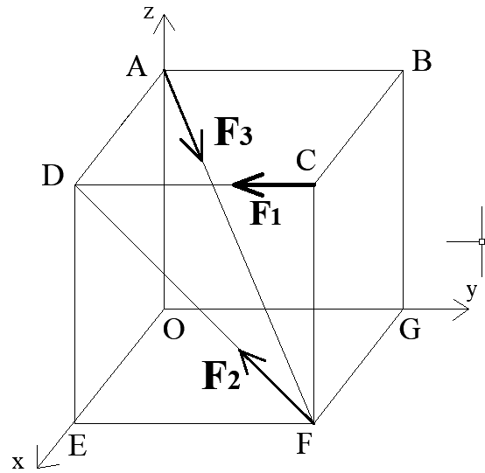 | 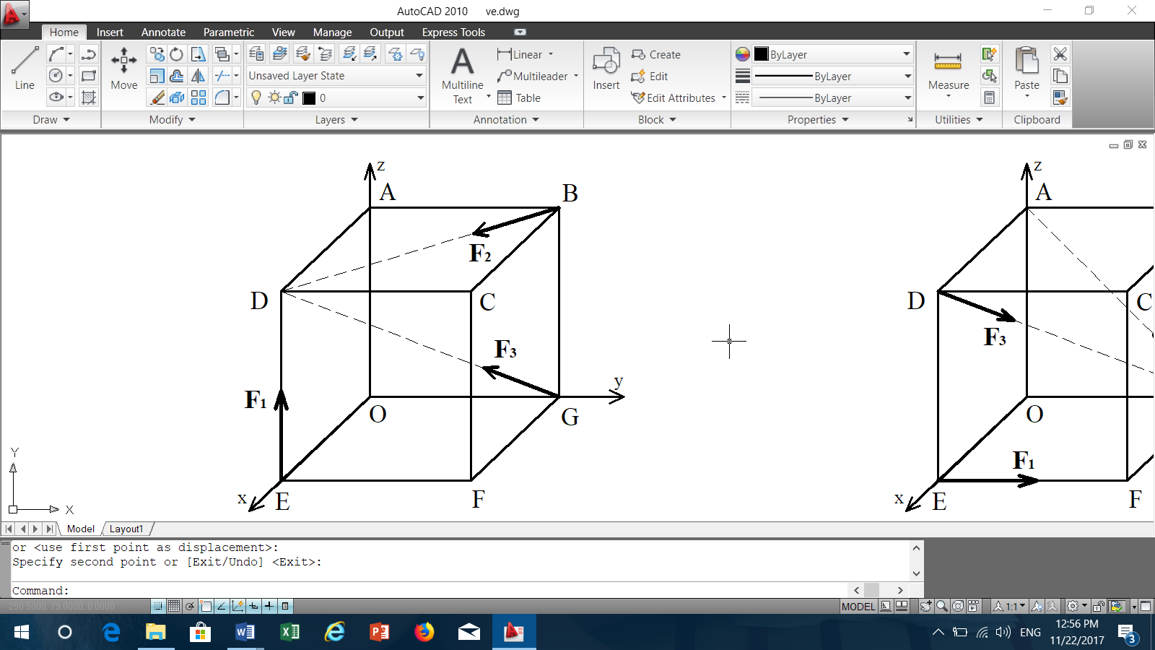
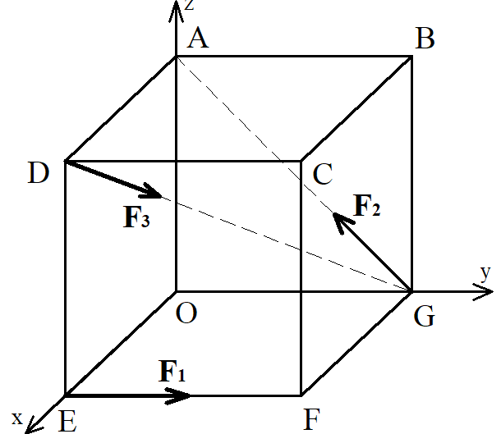 | 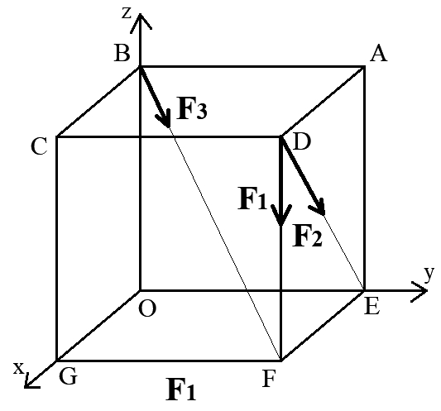
Bài tập 2. Chuyển động quay của vật rắn
- Một trục máy đang quay với tốc độ 1800 vòng/phút thì giảm tốc xuống còn 900 vòng/phút và quay được 450 vòng. Xem như trục quay chậm dần đều
- Xác định gia tốc góc của trục trong giai đoạn giảm tốc đó.
- Xác định tốc độ quay của trục ứng với thời điểm trục quay được 10 giây.
- Một trục máy từ trạng thái đứng yên rồi quay nhanh dần đều, sau 60 giây nó quay với tốc độ 1500 vòng/phút.
- Xác định gia tốc góc của trục trong giai đoạn giảm tốc đó.
- Xác định tốc độ quay và số vòng quay của trục ứng với thời điểm trục quay được 2 phút.

- Một động cơ đang quay với tốc độ 1200 vòng/phút thì được hãm lại. Sau khi hãm, động cơ quay chậm dần đều và quay được 100 vòng thì dừng hẳn.
- Xác định gia tốc góc của trục trong giai đoạn giảm tốc đó.
- Xác định tốc độ quay của trục ứng với thời điểm trục quay được 6 giây.
- Một vô lăng từ trạng thái đứng yên rồi quay nhanh dần đều, sau 3 phút nó quay được 900 vòng.
- Xác định gia tốc góc của trục trong giai đoạn tăng tốc đó.
- Xác định tốc độ quay và số vòng quay của trục ứng với thời điểm trục quay được 2 phút.

Bài tập 3. Hệ lực phẳng
Một dầm được đặt lên hai gối tựa, chịu tác dụng của các lực:F₁ = 10 kN, F₂ = 20 kN, m = 30 kNm.
Xác định phản lực tại các gối tựa. Biết các kích thước cho như hình vẽ.
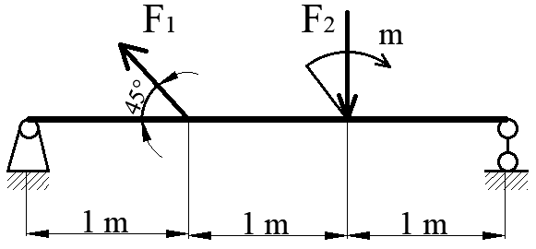 | 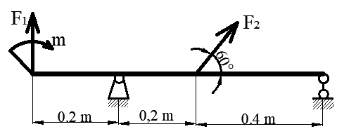
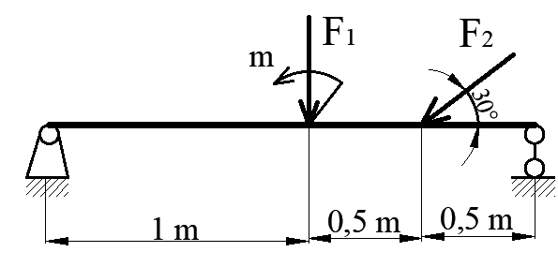 | 

